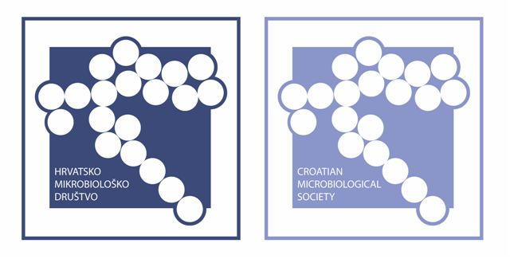 | HRVATSKO MIKROBIOLOŠKO DRUŠTVO  Zavod za mikrobiologiju  Agronomski fakultet Sveučilišta u Zagrebu  10000 Zagreb, Svetošimunska 25  E-pošta:hmd@hmd-cms.hr
Zagreb, 12. siječnja 2015.
Poštovane, poštovani,
pozivam vas na Godišnju skupštinu HMD-a koja će se održati u Vijecnici (prizemlje) Prehrambeno-biotehnološkog fakulteta Sveučilišta u Zagrebu, 10000 Zagreb, Pierottijeva 6, u petak 23. siječnja 2015. s početkom u 12:00 sati. Predlažem sljedeći
Dnevni red
1. Dodjela Plakete HMD-a i Godišnje nagrade mladim znanstvenicima za 2014. godinu
(kratko izlaganje dobitnice Godišnje nagrade)
2. Izvještaj predsjednika (D. Hajsig)
3. Izvještaj tajnika (D. Jelić)
4. Izvještaj delegata u FEMS-u (V. Mrša)
5. Izvještaj blagajnice (I. Rajnović)
6. Izvještaj Nadzornog odbora (V. Bačun-Družina)
7. Izvještaji predsjednika sekcija (D. Vujaklija, A. Vrdoljak, S. Pepeljnjak,
I. Kovaček, I. Petrić, J. Šušković, D. Škorić) (sažetak D. Jelić)
8. Izvještaji o skupovima HMD-a u 2014. godini (A. Ambriović Ristov, I. Jurak)
9. Izvještaj o izdavačkoj djelatnosti i izbor članova Uredničkog odbora Društva (V. Mrša, F. Delaš)
10. Organizacija skupova HMD-a u 2015. i 2016. godini i imenovanje organizatora (D. Hajsig)
11. Prijedlog promjena Statuta HMD-a (D. Jelić)
12. Prijedlog rada i proračuna za 2014. godinu (D. Hajsig, I. Rajnović)
13. Razno

S obzirom na očekivano trajanje Skupštine predviđena je stanka s osvježenjem koje daruje sponzor Recedo d.o.o.
S poštovanjem,
Predsjednik HMD-a Danko Hajsig
Napomena: Skupština se održava na području parkirne zone I (mogućnost parkiranja od dva sata) pa predlažemo sudionicima Skupštine dolazak javnim prijevozom ili parkiranje u nekoj od bližih javnih garaža.

